Необходимо найти максимальное значение целевой функции F = 2x₁+2x₂ → max, при системе ограничений:
-x₁+x₂≤3, (1)
-x₁-10x₂≤-10, (2)
x₁≤12.5, (3)
x₁+3x₂≤18, (4)
x₁ ≥ 0, (5)
x₂ ≥ 0, (6)
где x₁, x₂ - целые числа.
Шаг №1. Построим область допустимых решений, т.е. решим графически систему неравенств. Для этого построим каждую прямую и определим полуплоскости, заданные неравенствами (полуплоскости обозначены штрихом).
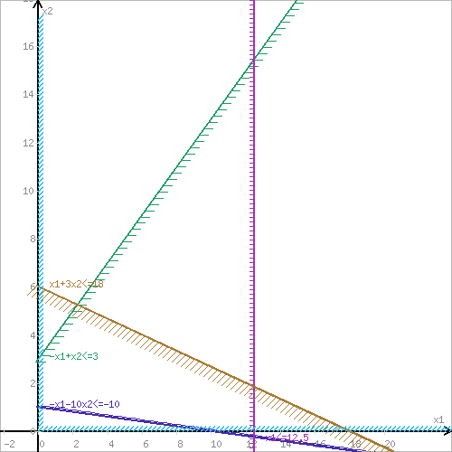
или
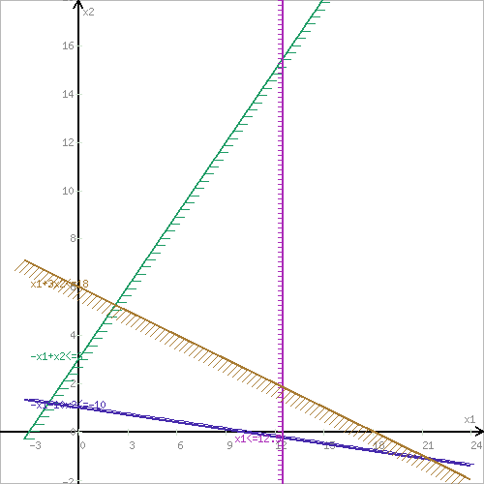
Шаг №2. Границы области допустимых решений.
Пересечением полуплоскостей будет являться область, координаты точек которого удовлетворяют условию неравенствам системы ограничений задачи.
Обозначим границы области многоугольника решений.
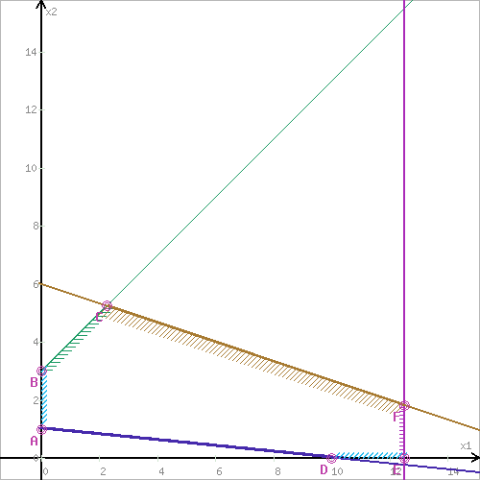
Шаг №3. Рассмотрим целевую функцию задачи F = 2x₁+2x₂ → max.
Построим прямую, отвечающую значению функции F = 2x₁+2x₂ = 0. Вектор-градиент, составленный из коэффициентов целевой функции, указывает направление максимизации F(X). Начало вектора – точка (0; 0), конец – точка (2;2). Будем двигать эту прямую параллельным образом. Поскольку нас интересует максимальное решение, поэтому двигаем прямую до последнего касания обозначенной области. На графике эта прямая обозначена пунктирной линией.
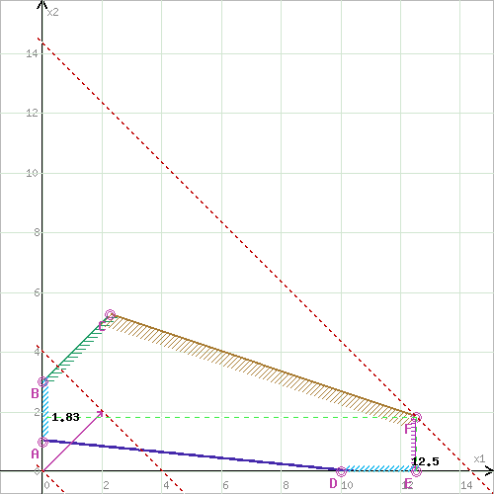
Прямая F(x) = const пересекает область в точке F. Так как точка F получена в результате пересечения прямых (3) и (4), то ее координаты удовлетворяют уравнениям этих прямых:
x₁=12.5
x₁+3x₂=18
Решив систему уравнений, получим: x₁ = 12.5, x₂ = 1.8333
Откуда найдем максимальное значение целевой функции:
F(x) = 2∙12.5 + 2∙1.8333 = 28.6667
Решение получилось не целочисленным.
Множество допустимых решений задачи с отмеченными на нем целочисленными точками представлено на рис. 5.
Перемещение линии уровня целевой функции F(X) в направлении, задаваемом ее градиентом, показывает, что наибольшее значение F(X)=28 она примет в точке (12, 2).
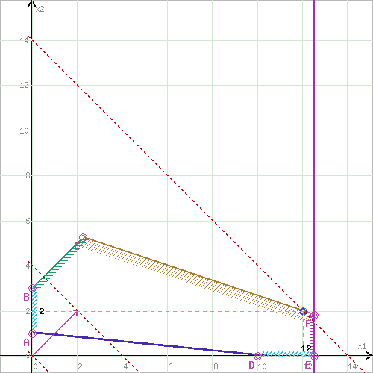
Решение было получено и оформлено с помощью сервиса:
Целочисленное программирование. Графический метод
Вместе с этой задачей решают также:
Решение симплекс-методом
Решение задач линейного программирования графическим методом
Двойственная задача линейного программирования
Метод Гомори
Транспортная задача
Расчет сетевого графика
Динамическое программирование
Теория массового обслуживания

